Área de figuras planas - 4
Lembre-se que nossa aula de videoconferência foi alterada para as quartas-feiras, OK?
Ao final da atividade, lembre-se de colocar sua nota de DPO.
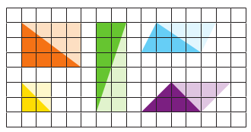
INDIVIDUAL
Como calcular a área de uma superfície triangular?
Observe as figuras ao lado. Em cada uma delas, há uma parte mais escura, que forma uma região triangular.
Compare a área de cada uma delas com a da fi gura toda.
1. Escreva, com suas próprias palavras, como calcular a área de cada superfície triangular. Utilize suas dimensões e a área da figura toda.
____________________________________________________________________________________________________________________________________
2. Use a fórmula que você encontrou e calcule a área de cada uma das figuras:
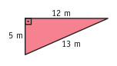 | 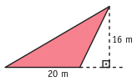
DPO: ___ ___ ___

